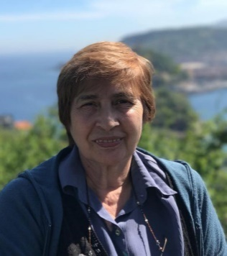
Soy Mercedes Probst – nací en Córdoba- Argentina- Dios me bendijo con una familia grande y aunque vivo en Buenos Aires, tengo en mi corazón los paisajes serranos de mi tierra de origen. Recibí formación claretiana y franciscana. Me formé en el campo de las Letras y de la Pedagogía Sistémica. He trabajado mucho en la Formación Docente y en los últimos años realizo, la Formación en Acompañamiento de distintos grupos de Voluntarios de Cáritas. También coordino Talleres de Alfabetización Emocional con personas en situación de calle.
La oración contemplativa fue surgiendo en mi camino, como un llamado a crecer en la consciencia de sentirme habitada por esa Presencia de DIOS. Esta vivencia me lleva a descubrirla cada día en ‘’los pequeños ‘’ del Evangelio. Esos ‘’pequeños que en muchos casos lo han perdido todo, pero se sienten en los brazos del Dios Providente. Con algunos compartimos breves experiencias de oración en silencio. El Señor me va mostrando que tienen un alma profundamente contemplativa.

